Муниципальное автономное дошкольное образовательное учреждение
Детский сад №59 «Золотой ключик»

Проект
«Огород на окне»
2 младшая группа №12 «Багульник»
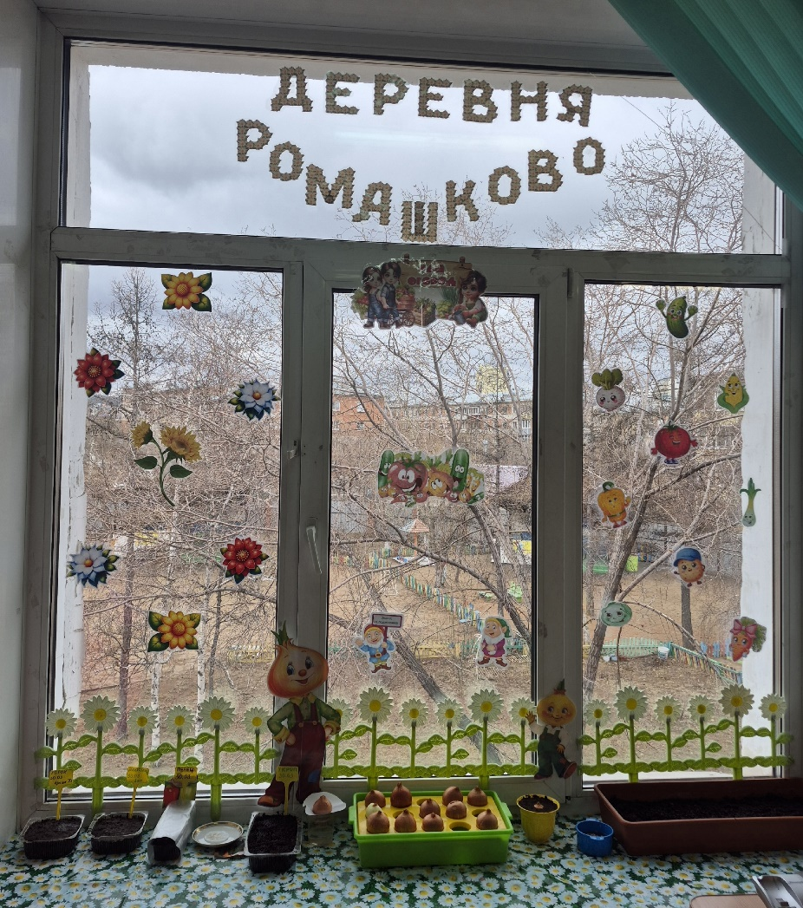

Воспитатель:
Пастухова Я.А

Улан-Удэ
Март 2026 г.

Вид проекта: познавательно-исследовательский.
Тип проекта: Исследовательский, информационный, творческий
Участники: дети 2 мл.группы, родители, воспитатель.
По характеру контактов: внутри одной возрастной группы, в контакте с семьей
Длительность проекта: средней продолжительности (2 месяца).
Интеграция образовательных областей: познание, коммуникация, социализация, художественное творчество, труд, чтение художественной литературы, музыка.
Методы и приемы: наглядный, словесный, практический; художественное слово, рассматривание, беседа, уточнение, обобщение
Социальная значимость проекта: приобщение детей к работе по выращиванию вместе со взрослым зелени на подоконнике, развивать целеустремленность, наблюдательность, воспитание интереса к миру растений.
Цель проекта: Формирование экологической культуры у детей по выращиванию культурных растений в комнатных условиях.
Задачи:
1.Расширить знания детей о культурных растениях.
2.Продолжить знакомить детей с особенностями выращивания культурных растений (помидор, лук, укроп, редис).
3.Обобщать представление детей о необходимости света, тепла, влаги почвы для роста растений.
4.Продолжать формировать умение детей ухаживать за растениями в комнатных условиях.
5.Способствовать развитию творческих способностей у детей; поощрять разнообразие детских работ.
6.Развивать чувство ответственности за благополучное состояние растений (полив, взрыхление)
7.Продолжать развивать наблюдательность – умение замечать изменения в росте растений, связывать их с условиями, в которых они находятся, правильно отражать наблюдения в рисунке.
8.Воспитывать уважение к труду, бережное отношение к его результатам.
9.Развивать познавательные и творческие способности.
Актуальность проекта: Многие родители, имеющие свои огороды (дачи), не подозревают, что зеленое царство начнет вызывать огромный интерес ребенка, если взрослые научат наблюдать за растением, видеть в зеленом ростке особое живое существо, жизнь которого целиком зависит от того, получает он уход или нет. Маленькие дети любят действовать. Мир вокруг себя они познают практически, а свои действия с наблюдениями за результатами. Практической деятельностью является непосредственное участие детей в ходе за растениями. Приобщение к посильному труду по уходу за растениями – это, прежде всего развитие таких качеств, как ответственность за выполнение поручения, за полученный результат, обязательность, целеустремленность. Однако проблема состоит в том, что дети младшего дошкольного возраста в недостаточной степени имеют представления о растениях, о том, где они растут, о необходимых условиях их роста, их интерес к познавательно-исследовательской деятельности недостаточно развит. Чтобы удовлетворить детскую любознательность, привить первые навыки активности и самостоятельности мышления, мы создали условия для поисково-исследовательской деятельности детей. Ознакомление с ростом и развитием растений можно осуществлять в зимне-весенний период, выращивая в помещении детского сада различные культуры из семян и луковиц, используя для этого огород на окне.

Основные этапы и направления реализации цели проекта:
 | Подготовительный этап | Основной этап | Заключительный этап
Деятельность педагога | • Беседы с детьми (выявление уровня знаний о растениях).  • Составление плана работы над проектом.  • Сбор материала необходимого для реализации проекта.  • Чтение художественной литературы (потешек, пословиц, поговорок, песен, связанных с огородом и овощами).  • Организация предметно – развивающей среды по теме проекта.  • Изготовление дидактических игр и пособий. | • Беседа с детьми познавательного характера.  • Организация предметно – развивающей среды по теме.  • Подготовка информации для родительских уголков. | • Итоговая беседа с детьми (анализ проделанной работы).  • Презентация проекта.
Деятельность детей | • Рассматривание иллюстративного материала, муляжей овощей по теме проекта. | • Посадка семян томатов, салата, лука, укропа в землю.  • Уход за растениями - полив, рыхление, прореживание, пикирование томатов.  • Выполнение заданий в самостоятельных наблюдениях.  • Игровая, двигательная деятельность.  • Участие в практической деятельности.  • Лепка овощей из пластилина.  • Отгадывание загадок про овощи и фрукты. | • Участие в итоговой беседе о проделанной работе.  • Участие в презентации проекта «Огород на окне»
Взаимодействие с семьей | • Сбор необходимого материала для создания огорода.  • Совместное обсуждение мероприятий по выполнению проекта. | • Рассказы воспитателя, чтение детской художественной литературы.  • Различные виды изобразительной деятельности по тематике.  • Просмотр фильмов о растениях.  • Сбор коллекций семян.  • Рассматривание дидактических картинок, иллюстраций об овощах.  • Труд в огороде.

Мероприятия по реализации проекта
1. Беседы:
• «Что такое огород и что на нём растёт»,
• «Что такое «Огород на окне»,
• «Какие растения можно вырастить на подоконнике»,
• «Семена».
2. Опытно-экспериментальная деятельность:
• «Строение растений»,
• «Рост и развитие растений»,
• «Вода и росток»,
• «Солнце и росток»,
• «Проращивание семян».
3. Практическая деятельность:
• Отбор и посев семян.
• Полив, уход и наблюдения за овощными культурами.
4. Экологические занятия по темам:
• «Семена»
• «Первые всходы»
• «Мир овощей».
5. Игровая деятельность:
• Дидактические игры: «Чудесный мешочек», «Отгадай по вкусу».
• Настольная игра «Парные картинки», «Овощи».
• Рассматривание иллюстраций с изображением различных растений, которые можно вырастить на подоконнике.
• Рассматривание различных семян.
• Сюжетно - ролевая игра «Овощной магазин».
6. Художественно - творческая деятельность детей.
• Раскрашивание картинок.
• Рисование «Лук от всех недуг».
• Аппликация «Помидоры в банке».
• Лепка «Овощи большие и маленькие».
7. Речевое развитие.
• Чтение сказок: «Репка», «Вершки и корешки», «Пых».
• Инсценировка – игра «Однажды хозяйка с базара пришла».
• Рассказ детей по теме: «А у нас в огороде».
• Разучивание с детьми стихов, загадок, пословиц и поговорок об овощах.
8. Оформление альбома
«Наш лук от всех недуг».
9. Консультация для родителей
«Помощь ребенка на огороде».

Предполагаемое распределение ролей в проектной группе
Воспитатель: занимается подбором нужного материала, организует образовательные ситуации (посадка культур), эффективно развивает творческое и познавательное мышление детей дошкольного возраста, и привлекает родителей воспитанников для пополнения развивающей среды группы и знаний дошкольников.
Дети: участвуют в познавательной деятельности, занимаются наблюдением за прорастанием огородных культур.
Родители: приобрели землю, семена, материал для ухода за посадками, организовали развивающую среду для эффективного размещения в группе.

Предполагаемые результаты:

1.Дети познакомятся с культурными растениями.
2.С помощью опытнической работы дети получат необходимые условия для роста растений.
3.С помощью исследовательской работы дети должны будут выявить многообразие и разнообразие посевного материала.
4.У детей будет формироваться бережное отношение к растительному миру.
5.Формирование у детей уважительного отношения к труду.
6.Создание в группе огорода на подоконнике.

Итоги проекта:
Из семечки, луковицы, зернышка можно вырастить растение. Создав огород на окне, мы вырастили лук, горох, огурцы и другие овощные культуры. У детей появился интерес к растениям. Они могут различать некоторые виды растений, узнали много интересного из жизни растений, исследовали опытным путем условия, необходимые для их роста. Дети научились вести наблюдения и делать первые выводы.

Наш проект подтвердил, что и в дальнейшем необходимо способствовать слиянию ребенка с природой родного края, формировать эстетическое отношение к ней, углублять знания, совершенствовать навыки, поддерживать индивидуальность каждого ребенка. И тогда ребенок проявит интерес к исследовательской, познавательной деятельности, будут самостоятельно и творчески осваивать новые способы исследований для более точного результата.
В дальнейшем планируем проводить данный проект в последующих возрастных группах, так как в ходе проекта расширились представления детей о растениях, как живых организмах, об условиях, необходимых для роста и развития, развилось эстетическое чувство, умение радоваться красоте выращиваемых растений и результатом своего труда. Дети научились наблюдать, стали бережнее относиться к растительному миру, правильно взаимодействовать с растениями по принципу «не навреди». Все участники проекта (дети, воспитатели, родители) получили положительные эмоции от полученных результатов.

Приложение
Сказки
Сказка «О Зеленом Огурчике»
Жил – был зелёный Огурчик. Скучно ему стало на своей грядке, и решил он отправиться в путешествие. Проходя мимо соседей своей грядки, встретил он Горошинку.
– Куда путь держишь? – поинтересовалась она.
– Да вот решил на белый свет посмотреть, – ответил Огурчик.
– Возьми меня с собой, – попросила Горошинка.
– Пойдём, – согласился Огурчик.
И отправились они дальше вдвоём. Ведь вместе веселее путешествовать. Шли они, шли и встретили куст картофеля. Стоит он и горько – горько плачет.
– Что случилось? – спросил зелёный Огурчик.
– Прилетел колорадский жук, отложил на листочке моего куста яйца, из них скоро выйдут личинки и будут, меня есть, – сказал, не переставая плакать, Картофель.
– Как мы можем тебе помочь? – поинтересовались путешественники.
– Возьмите лейку с разведёнными в ней химикатами, полейте меня, яйца погибнут, а колорадский жук на куст уже больше не сядет. К осени вырастет много вкусных, крупных клубней картофеля.
Так они и сделали. Картофель поблагодарил Огурчика и Горошинку, и они пошли дальше. Вскоре они услышали крик о помощи:
– Помогите!!!
Это кричала Капуста. Она рассказала им, что от сильного ветра оторвалась доска от забора и если её не прибить на место, то, гуляющие рядом с огородом, козы проберутся в огород и полакомятся свежими зелёными листочками капусты. Оказав помощь капусте, наши путешественники отправились дальше в путь.
Подойдя к грядке моркови, они увидели, как огромная полевая мышь готовилась пообедать спелыми оранжевыми корнеплодами. Зелёный Огурчик и Горошинка оказали помощь и моркови – прогнали мышь.
Стало темнеть и Огурчик с Горошинкой подумали, что им пора возвращаться домой. Но в это время они увидели стаю шумных воробьёв, которая приближалась всё ближе и ближе. Они бросились искать себе убежище и услышали:
– Прячьтесь сюда.
Они спрятались под большими листьями капусты. Воробьи их не заметили и пролетели мимо.
Тем временем зелёный Огурчик и Горошинка благополучно вернулись домой.

«Веселый огород»
Это короткая сказка про овощи. Однажды щенок шел по огороду и повстречал его обитателей. Но только не знал, как кого зовут. Нужно помочь щенку узнать про жителей чудесного огорода. Сначала песик увидел зеленое и пупырчатое существо Кто это? Так это же огурец, настоящий бравый удалец. Дальше он повстречал красного красавца. Он был спелый, сочный и немного толстощекий. Это же синьор помидор! А вот и дама деловая, в сто шуб она одета. И летом ей ни капельки не жарко. Это капуста, которая никак не может согреться. А кто это солнцу выставил свой бочок? Он не загорел, а лишь немного побелел. Да это же лежебока-кабачок. Дальше он прошелся, и увидел разноцветные кусты. Это были сладкие перцы разных цветов: красного, оранжевого, желтого и зеленого. Повидал он и девицу, у которой коса все время на улице, а сама она сидит в темнице. Кто это? Конечно же, морковка. Вот теперь щенок знает, кто проживает на веселом огороде. Его населяет замечательный народ.

«Сказка про овощи» (смешная)
Посадил дед репку. И ждал, что она вырастет большая-пребольшая. Пришло время. Стал дед репку копать. Тянет-потянет... А тут слышит, что овощ с ним разговаривает. - Дедуля, ну какая же я тебе репка, я же красная морковка с зелеными кудрявыми волосами! - Вот чудеса, - говорит дед, - а где же я репку посадил? Не помню. Полезай ко мне в корзину, на суп пригодишься, а пока вместе будем искать. Идет он дальше по огороду. Тянет-потянет... - Ой, осторожней со мной, я же не репка, а свекла, - ответила деловито бордовая дама. - Как же так, - говорит дед, - опять перепутал. Вот я старый болван. Ну пойдем и ты со мной, на борщ понадобишься. Идет он дальше. - Ты, наверно, репка, - обратился дед к очередному овощу. - Кто, я? Нет, что ты. Я картошка. - Вот дела, - пробормотал дедушка, - ох, старость - не радость. Слеповат, да с памятью проблемы. Как же мне репку отыскать? - Да вот же я, - воскликнула репка, - сколько вас всех можно ждать? Сижу тут, скучаю одна. - Наконец-то, - обрадовался дед. Хотел было вытянуть, да уж и правда большая-пребольшая репка уродилась. Наверное, надо звать бабку, внучку и других.
"Спор овощей"
Это осенняя сказка про овощи.
Жили-были старик со старухой. Дед по вечерам смотрел телевизор, а бабушка вязала ему носки. Скучно им стало так жить. Решили обзавестись огородом. Целыми днями на нем возились. Им очень нравилось, что время быстро пролетало и стало совсем не скучно. Пришло время сеять семена. Такое серьезное дело дед не доверил бабке. Сам поехал на базар, все купил. Решил бабулю не звать, а сам семена посеять. Но споткнулся, и все семена рассыпались по огороду. Пришел дед домой угрюмый. И говорит: "Как же теперь отыскать, где морковка, а где свекла!" "Не беспокойся, дед, - сказала бабка, - придет пора, сами догадаемся". Вот и осень наступила, пора собирать урожай. Смотрят старик со старухой, а овощи удались все такие красивые, спелые. Вот только спорят они друг с другом, кто из них лучше и полезней. - Я помидор, из меня получается вкусный томат. Я лучше всех. - А я всех полезней. Я - лук, спасаю от всех недуг. - А вот и нет. Я тоже витаминами богата. Я - тыква сладкая и очень вкусная, а еще я очень яркая и красивая. - Не одна ты красотой блещешь. Я - морковка красная, девица я прекрасная. Полезная и вкусная, всем очень нравлюсь. Долго спорили овощи, пока дед с бабкой не сказали: "Все вы главные, важные и полезные. Всех вас соберем, никого на грядке не оставим. Кто-то в кашу пойдет, кто-то в суп, а многие из вас и сырые съедобные и очень вкусные. Обрадовались овощи, засмеялись и захлопали".
Терапевтическая сказка о полезных овощах.
Часть первая
Эта сказка про овощи прекрасно подойдет тем детям, у которых есть проблемы с едой. Примерный возраст - от 3,5 лет. Беседы о вкусной и здоровой пище, а также о вредной еде нравятся многим детям. Главное, чтобы они были интересными. Если вы рассказываете терапевтическую сказку, то не следует использовать имя вашего ребенка для главного персонажа.
Катя, как обычно, гостила у бабушки в период летних каникул. Ей очень нравилось в этой деревне. Яркое и теплое солнышко всегда поднимало настроение, а в чистой речке всегда можно было вдоволь искупаться. Только вот Катя очень часто капризничала и не слушалась бабушку. Она не хотела кушать приготовленные блюда из овощей и фруктов. Девочка отказывалась их есть и говорила: "Это я не хочу, это не буду. Вот это зелененькое я не ем, а вот это красненькое убери". И все в таком духе. Конечно, это сильно растраивало бабушку, ведь она так старалась для любимой внучки. Но Катенька ничего не могла с собой поделать.
Терапевтическая сказка о полезных овощах.
Часть вторая
Однажды девочка вышла на улицу и услышала, что на огороде кто-то разговаривает. Она подошла поближе к грядкам и была очень удивлена. Овощи спорили между собой. - Я главнее всех на свете, - выступил картофель, - я способен насытить весь организм и дать силы на целый день. Благодаря моим полезным свойствам каждый ребенок будет долго бегать, прыгать, скакать, и ничуть не устанет. - Неправда, я самая важная! - заявила красивая оранжевая морковь. Вы даже не представляете, сколько во мне бета-каротина – супервитамина. Он полезен для зрения. - Хм, - подумала Катя, - наверное, бабушка очень любит морковку, раз до сих пор вяжет и читает без очков. А в это время овощи продолжали спорить: - Дорогая подружка, - подключилась к разговору тыква, - не думай, что ты одна богата бета-каротином. Во мне его тоже предостаточно. Я помогаю людям справляться с осенними недугами. А еще во мне витамин C содержится. - Я тоже имею такой витамин, - игриво ответил красный перец, - во мне его гораздо больше, чем в цитрусовых. - Нет, ребята, вы, конечно, важны, но я все-таки самая главная! - сказала капуста брокколи. - Меня можно есть не только вареной, жареной или тушеной, но и сырой. Во мне содержатся самые полезные витамины. А суп из меня получается превосходный. - Друзья, все вы конечно правы, но без меня блюда получаются не такие вкусные. - сказал лук басом, - и я могу вылечить человека от разных болезней. И тут овощи заметили, что кто-то за ними наблюдает, и тотчас прекратили свой спор, как будто и не разговаривали вовсе. - Вот это чудеса! - тихонько сказала Катенька. - И тут бабушка позвала внучку кушать. Катя поняла, что очень проголодалась, и побежала мыть руки. Когда девочка увидела, что на завтрак ее ожидала тыквенная каша, то очень обрадовалась. Ей захотелось самой перепробовать все овощи и выбрать, кто из них главнее и вкуснее. Катя решила, что теперь будет с удовольствием кушать бабушкины салатики и кашки и станет красивой и здоровой.
- Все овощи стали воинами, и огорчений больше не было! - заключает воспитатель.

